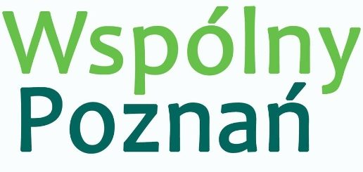
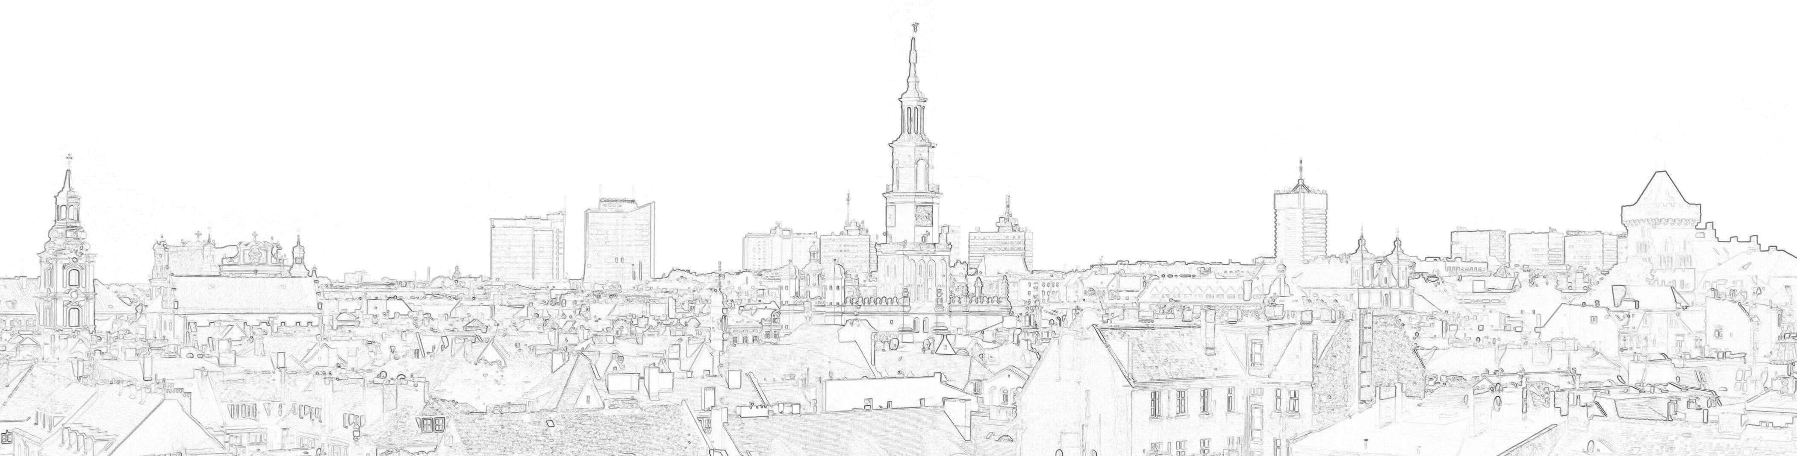
Halina Owsianna
Radna Miasta Poznania

Nr 02/02/2023
Poznań 23 lutego 2024 r.

Pan
Jacek Jaśkowiak
Prezydent Miasta Poznania

I N T E R P E L A C J A

Dotyczy: realizacji ogrodu miododajnego na poznańskiej Cytadeli
Szanowny Panie Prezydencie,
Mija obecna kadencja Rady Miasta i każdego jej roku przekładane były, w budżecie Miasta środki finansowe na to zadanie. To już staje się niedorzeczne, bo koszty każdej inwestycji z roku na rok rosną w tempie zawrotnym. Mam wrażenie, że to ciągłe oddalanie terminu będzie skutkować tylko zwiększaniem wydatków na tą realizację, pomimo dużych korekt w projekcie.
Tu nadmieniam, że uczestniczyłam w zeszłym roku w posiedzeniu zespołu, w siedzibie PIM, w którym uczestniczyli: zdalnie Pani projektantka z Wrocławia, przedstawiciele ZZM - dyr. Sz. Prymas, inspektor p. B. P., prowadząca spotkanie reprezentantka wykonawcy – PIM p. A. B. i moja skromna osoba. Po wspólnych rozmowach i uzgodnieniach wprowadziliśmy wiele zmian w pierwotnym projekcie inwestycji. Naszym celem było przede wszystkim ustalenie, z których elementów można i należy zrezygnować, aby obniżyć koszty inwestycji, a tym samym zmieścić się w finansach zabezpieczonych w budżecie miasta na jej realizację. I to się udało, a więc nie rozumiem, co stoi na przeszkodzie, że nic w tym temacie się nie dzieje.
Bardzo bym prosiła o odpowiedź, czy to zadanie zostanie zrealizowane. Jeśli tak, to proszę oraz wyjaśnienie, kiedy z podaniem konkretnego terminu przystąpienia do rozpoczęcia prac oraz podania planu – harmonogramu jego przebiegu.
Z wyrazami szacunku
Halina Owsianna

